**FACULTAD DE INGENIERÍA.**

**ESCUELA DE COMPUTACIÓN.**

**Asignatura: Lenguajes Interpretados en el Servidor.**

**Ciclo Académico: III-2020.**



Actividad:

**Desafío Práctico I**

Catedrático:

**Ing. Alexander Alberto Sigüenza Campos**

Grupo de Laboratorio:

**01L**

Presentado por:

|  |  |
| --- | --- |
| **Apellidos, Nombres** | **Carnet** |
| Navarrete Cubías, Jaime Eduardo | NC180383 |
| Benavides Henríquez, Daniel Iván | BH152202 |

Soyapango, 17 de junio de 2020

**FUNCIONAMIENTO EJERCICIO 1**

**Avance del ejercicio: 100%**

**Paso I:**

El usuario ingresa y debe rellenar los campos según la información solicitada: Precio del producto, cantidad a llevar y el método de pago (deberá especificar si será en efectivo, cheque o tarjeta de crédito).

* Si ingresa 0 → Indicará que ingrese una cantidad válida.
* Efectivo → Recibe descuento del 12.4%
* Cheque → Recibe descuento del 8.6%
* Tarjeta de crédito → Recibe descuento del 4.21%

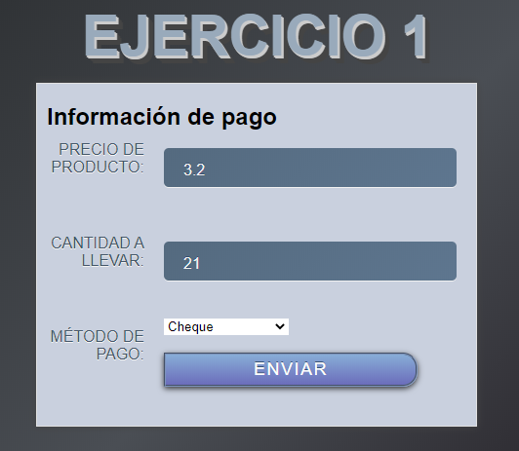

Los campos son obligatorios, si se dejan en blanco y se presiona el botón de envío, le indicará que debe llenar el campo.

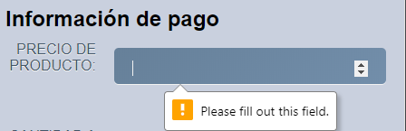

**Paso II:**

Si los campos se llenan correctamente y presiona el botón de envío, entonces le mostrará en pantalla el precio del producto sin descuento, la cantidad que se le descontará de acuerdo al método de pago y el total a pagar ya con el descuento aplicado. Al final aparece un enlace para realizar un nuevo cálculo.

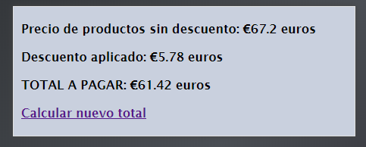

**Efectivo:**

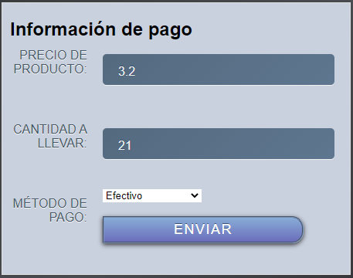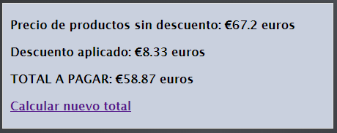

**Tarjeta de crédito:**

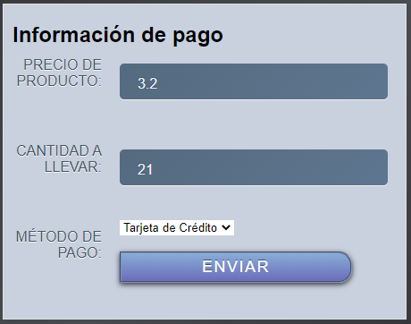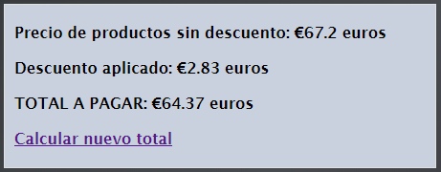

**FUNCIONAMIENTO EJERCICIO 2**

**Avance del ejercicio: 100%**

**Paso I:**

El usuario ingresa y debe rellenar los campos según la información solicitada: Cantidad de celulares y precio unitario de cada uno. El usuario debe tomar en cuenta que:

* Si indica 0 → Indicará que ingrese una cantidad válida
* Si lleva de 1 a 2 celulares → No se aplica ningún descuento
* Si lleva de 3 a 7 celulares → Se aplica descuento de 15.7%
* Si lleva de 8 a 15 celulares → Se aplica descuento de 26.5%
* Si lleva más de 15 celulares → Se aplica descuento de 29.5%

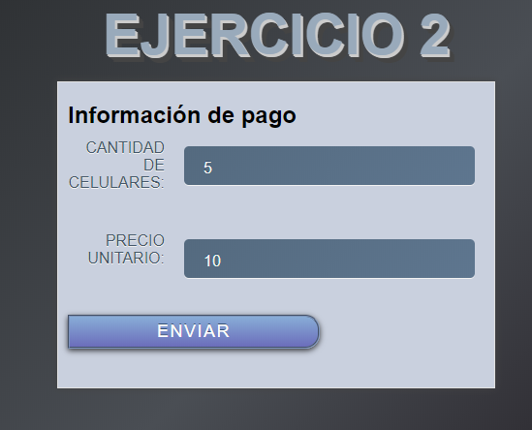

Los campos son obligatorios, si se dejan en blanco y se presiona el botón de envío, le indicará que debe llenar el campo.

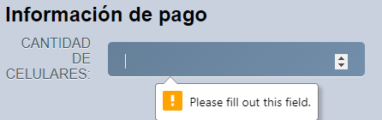

**Paso II:**

Si los campos se llenan correctamente y presiona el botón de envío, entonces le mostrará en pantalla la cantidad de celulares que lleva, el precio unitario de cada celular, el total sin descuento aplicado, el descuento total de acuerdo a la cantidad de celulares que lleva y el total a pagar ya con el descuento aplicado. Al final se muestra un enlace para realizar un nuevo cálculo.

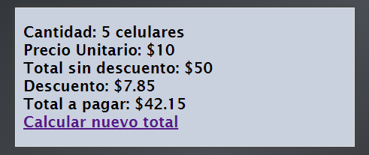

**Cantidad: 1-2**

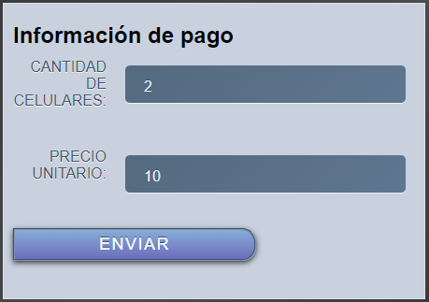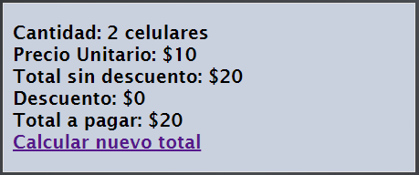

**Cantidad: 8-15**

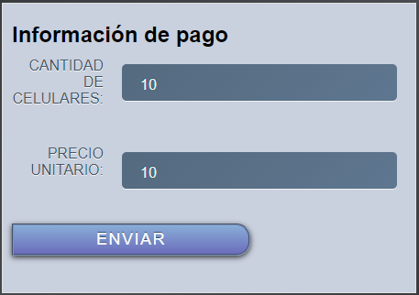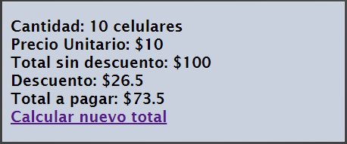

**Cantidad: 15+**

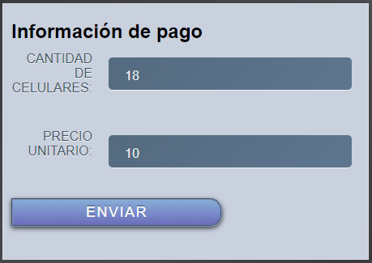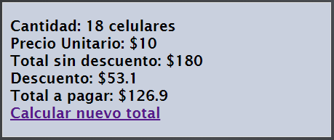

**FUNCIONAMIENTO EJERCICIO 3**

**Avance del ejercicio: 100%**

**Paso I:**

El usuario al ingresar por primera vez a la página, debe de ingresar la cantidad de alumnos que desea registrar y evaluar, por lo que debe ingresar la cantidad en el cuadro de texto que aparece en la página y posteriormente debe dar al botón enviar.

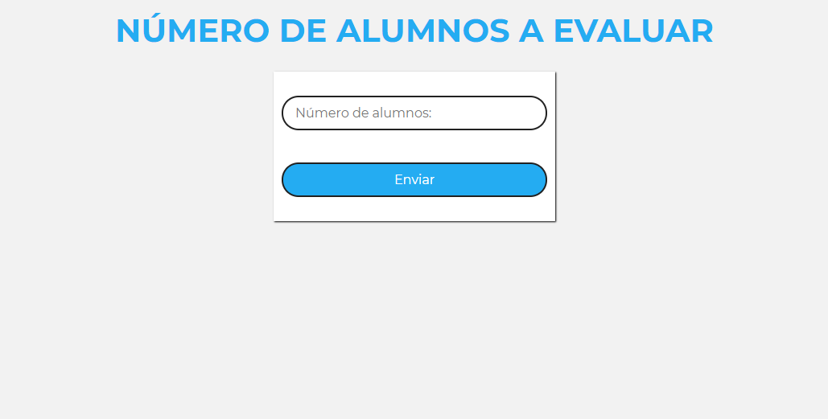

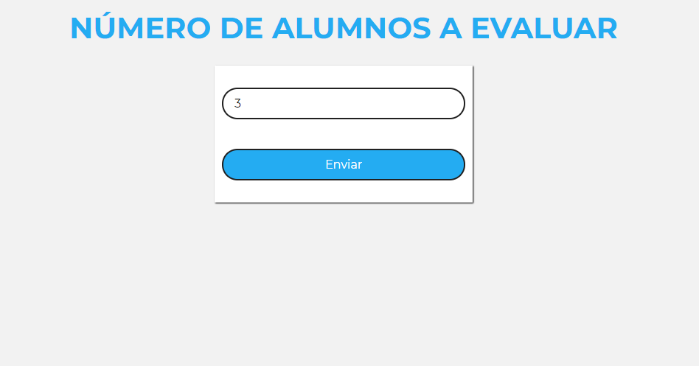

**Paso II:**

Una vez colocada la cantidad de alumnos, la página le mandará los campos para rellenar la información de los N alumnos que ingresó. El usuario debe proceder a llenar todos los campos (se deben llenar obligatoriamente) y posteriormente dar al botón enviar, que está al final de los campos a llenar. La información se procesa para hacer los respectivos cálculos. Los campos de notas están validados, para que no se deban ingresar notas de un solo decimal y que estén dentro del rango de 0 a 10.

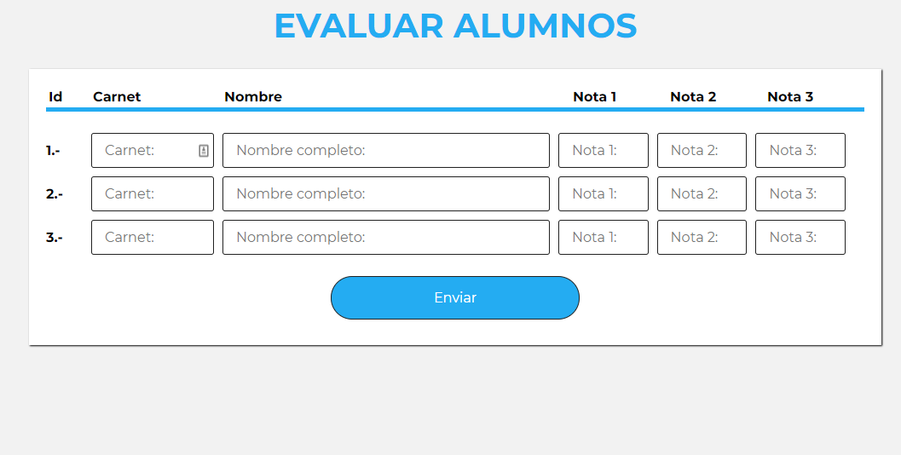

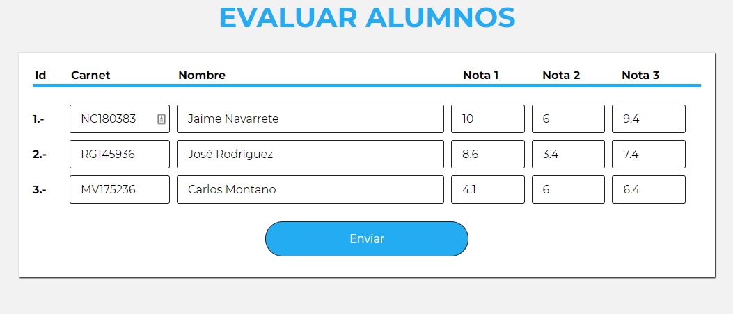

**Paso III:**

Una vez ingresados y enviados los datos de las notas de los alumnos, el sistema procederá a mostrar la información obtenida, que abarca de una tabla con todos los datos ingresados de los alumnos, además de un campo que muestra el promedio de las tres notas colocadas y un campo de estado, que muestra si el alumno aprobó o reprobó, tomando como promedio mínimo de 6.5, para aprobar.

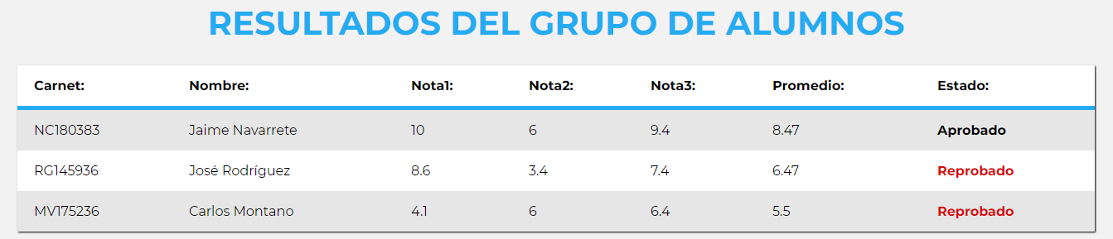

Además, aparece una segunda tabla que muestra la información del grupo, mostrando el porcentaje de alumnos aprobados y reprobados del grupo y que además muestra el alumno con mayor y menor promedio del grupo.

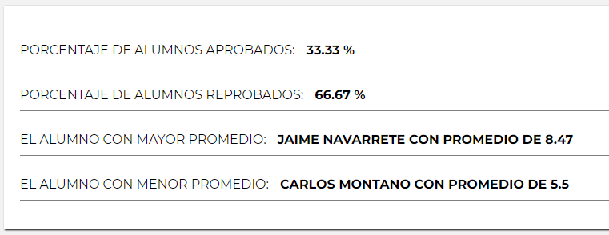

**Extra:** Si no hay información de alumnos agregada, la página redirecciona al ingreso de cantidad de alumnos si aún no hay una cantidad especificada, o la página de ingreso de información, si ya se había ingresado la cantidad de alumnos.

**FUNCIONAMIENTO EJERCICIO 4**

**Avance del ejercicio: 100%**

**Paso I:**

El usuario al ingresar a la página por primera vez, debe colocar la cantidad de empleados que quiere ingresar al sistema en el cuadro de texto de la página, luego de ingresar el número de empleados, procede a presionar el botón enviar, para que se procesen los datos.

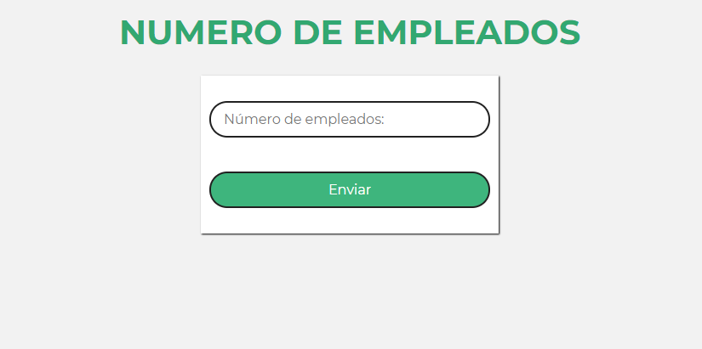

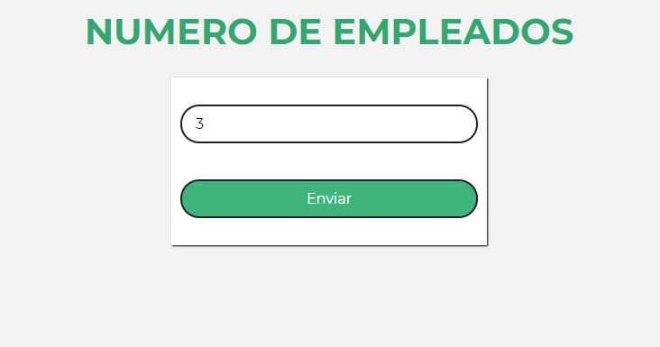

**Paso II:**

Una vez ingresada la cantidad de empleados, aparecerán las filas para agregar la información de los empleados. El usuario procede a ingresar el nombre, el cargo y las horas trabajadas por el empleado, posteriormente se presiona el botón enviar, con lo cual se comienza el procesamiento de la información y la elaboración de la plantilla por parte de la página.

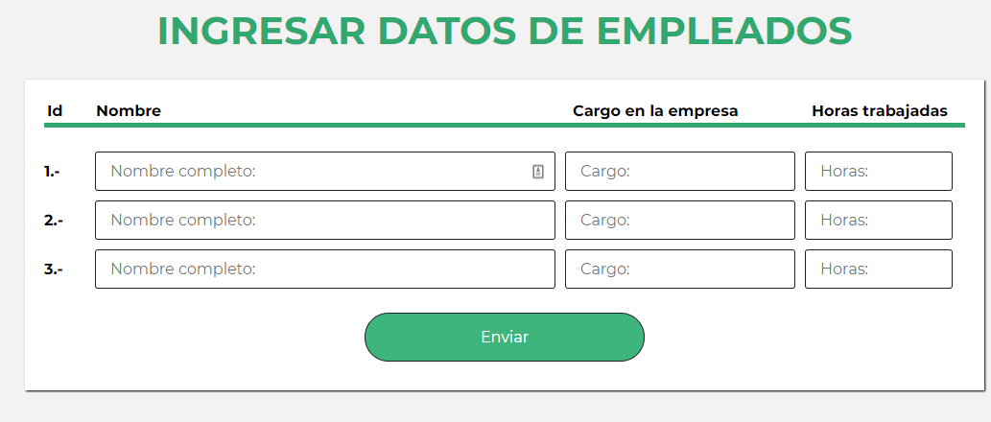

El campo de horas está validado para que solo acepte una cantidad mayor a 0 horas.

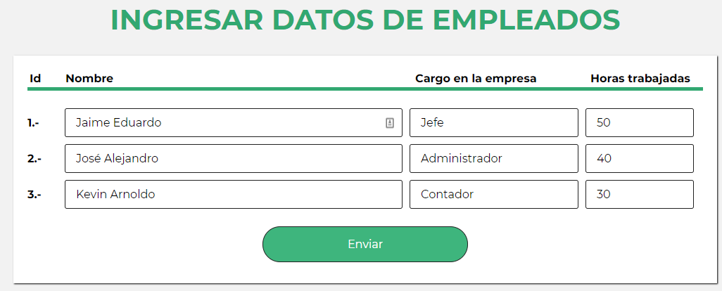

**Paso III:**

Una vez colocada la información de los empleados, la página procede a mostrar la información de la planilla de pago de los empleados. La primera tabla muestra la información que se colocó de los empleados, además de agregar el salario inicial y el salario neto, con base en las horas trabajadas y en el pago por hora de la empresa (5 dólares).

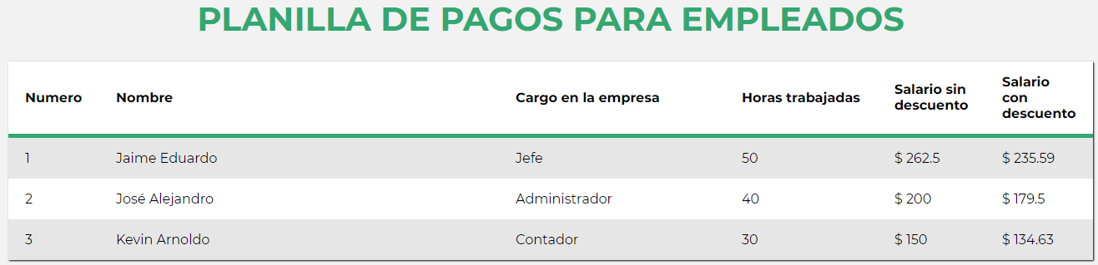

La segunda tabla muestra la información general de la planilla, entregando el total de pago en salarios iniciales de los empleados, y el total de pago en salarios netos tomando en cuenta los descuentos de la ley (AFP – 7.25% y ISSS – 3%). Además, muestra la cantidad de empleados registrados en el sistema.

